附件1：
2023级新生入学心理健康普查操作流程

- 打开微信“扫一扫”，扫描下图二维码，进入测试系统。
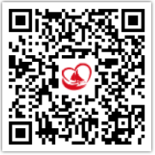

2.输入账号密码。
账号：学号
密码：wyxy+学号后六位

3.进入心理健康普查界面，选择要测量的量表，点击“开始”，进行答题，答题结束后弹出是否结束测试界面，点击“确定”即完成。

- 普查完毕后点击“已测记录”，可以查看结果解释。

说明：本次测试用于新生了解自我的心理健康状况，以便进行心理调适，针对性寻求心理帮助，更好的适应新学期学习与生活，完善大学生人格发展。同时也为学生管理，思想教育工作提供参考依据。
我校心理咨询中心对测量结果保密，所涉测量结果只有我校心理咨询中心的系统管理员和学生本人看到，为保证测试结果准确性，请同学们如实作答。测量结果如有困惑不明之处，请及时与心理咨询中心联系，心理咨询中心电话号码：0599-5130525或0599-5263525。

